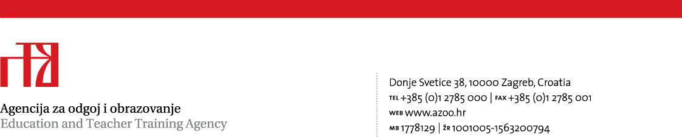

Smjernice za provedbu školske razine Natjecanja iz astronomije 2020./2021.

1. Školska razina Natjecanja iz astronomije održava se u matičnim školama učenica i učenika koji su prijavljeni za pojedino natjecanje/smotru. Način provedbe školske razine natjecanja provest će se prema preporukama Hrvatskog zavoda za javno zdravstvo.

2. Upute za održavanje Natjecanja iz astronomije u Sisačko-moslavačkoj županiji su da učenici koji će nastavu pohađati u nekoj od škola u ili izvan Sisačko-moslavačke županije, natjecanju će pristupiti u školi u kojoj pohađaju nastavu. Učenici koji ne mogu pristupiti natjecanju na jedan od dva prethodno navedena načina, a koji su u školskoj godini 2019./2020. ostvarili zapaženi rezultat na županijskoj ili državnoj razini natjecanja, bit će izravno pozvani od županijskog povjerenstva Sisačko-moslavačke županije na županijsku razinu natjecanja.

3. Školska povjerenstva
U školskim povjerenstvima koja imenuje ravnatelj/ica škole može biti učitelj/nastavnik predmeta u kojemu se učenici natječu, s tim da imenovani učitelj/nastavnik nije mentor učeniku. U školama gdje je jedan ili dva učitelja/nastavnika predmeta (koji su ujedno i mentori učenicima) ravnatelj/ica škole može imenovati i njih u povjerenstvo kao člana s tim da predsjednik povjerenstva bude treća osoba.

4. Školsko natjecanje iz astronomije počinje 19. veljače 2021. godine u 13:00 sati u svim matičnim školama. Nakon održane školske razine natjecanja, školska povjerenstva dužna su u roku od 48 sati dostaviti Županijskom povjerenstvu elektroničkim putem Izvješća sa školske razine Natjecanja i konačne ljestvice poretka u excel tablici svih učenika koji su sudjelovali na školskoj razini Natjecanja iz astronomije.

5. Županijska povjerenstva dužna su provjeriti i kontrolirati rezultate ostvarene na školskim natjecanjima te prema kriterijima objavljenim u Pravilima za astronomiju 2021. godine sastaviti konačni popis učenika koji će biti pozvani na županijsko Natjecanje iz astronomije.

6. Korištenje online alata/platformi za vrijeme natjecanja/smotri
Prilikom online provedbe natjecanja potrebno je koristiti platforme za čije prijavljivanje učenici koriste službene adrese ime.prezime@skole.hr ,kao što su MoD, Mooc, Loomen te alate iz Office 365 za škole (npr. Teams) kao i Zoom koji za škole nema vremenskog ograničenja.

- Učenici u samoizolaciji/izolaciji

Svim učenicima kojima je na dan pojedinog natjecanja izrečena mjera samoizolacije/izolacije imaju pravo sudjelovati na natjecanju u online okruženju. U navedenom slučaju, učenicima se na službeni mail ime.prezime@skole.hr dostavlja zadaća. Učenici moraju biti nadgledani putem kamere od strane člana povjerenstva. Nakon završetka pisanja, učenik skeniranu zadaću dostavlja povjerenstvu na službenu adresu s koje je učeniku poslana zadaća. Ukoliko se natjecanje provodi u nekoj od platformi navedenih pod točkom 6, učenika se također mora nadgledati putem kamere od strane člana povjerenstva.

- Županijska natjecanja održavanju se u školama koje su domaćini
Način provedbe županijske razine natjecanja provest će se prema preporukama Hrvatskog zavoda za javno zdravstvo a koje će biti objavljene na mrežnim stranicama Agencije za odgoj i obrazovanje prije početka županijske razine Natjecanja iz astronomije.

